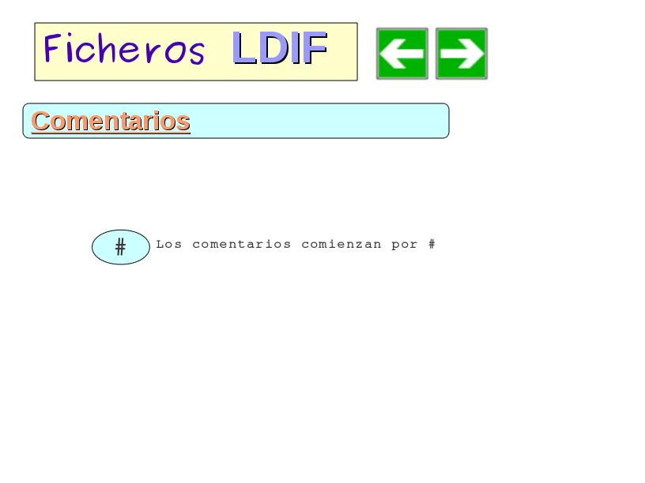
Dentro de un fichero LDIF es posible insertar líneas de comentarios, que serán indicadas mediante el carácter # colocado al comienzo de la misma. Cuando se dé el caso de querer utilizar dicho carácter # en otra situación que no sea la de señalar un comentario, entonces se hará uso de la secuencia de escape anteponiéndole el carácter de backslash '\'.

